Россия

ООО «ЭЛИНОКС»



Прилавки-витрины тепловые
электрические кухонные
ПВТ 70М
модели «ПАТША»

ПАСПОРТ
и
руководство по эксплуатации


- НАЗНАЧЕНИЕ

Прилавок-витрина тепловая электрическая кухонная типа ПВТ 70М модели «ПАТША» (далее – прилавок-витрина) предназначена для кратковременного хранения в теплом состоянии (при заданной температуре) пищевых продуктов на тарелках, функциональных емкостях, подносах и реализации их потребителю. Прилавок-витрина устанавливается на предприятиях общественного питания отдельно или в составе технологических линий самообслуживания.
Сертификат соответствия №ТС С-RU.МН10.B.00059. Срок действия с 08.11.2013 г. по 07.11.2018 г.
Декларация о соответствии ТС № Д-RU.АЛ16.B.23465. Срок действия с 20.11.2013 г. по 19.11.2018 г.
На предприятии действует сертифицированная система менеджмента качества в соответствии требованиям ИСО 9001:2008. Регистрационный номер сертификата 73 100 3466 действителен по 16.01.2017 г.

- ТЕХНИЧЕСКИЕ ХАРАКТЕРИСТИКИ
Технические данные приведены в таблице 1.
Таблица 1
Наименование параметра | Величина параметра
Наименование параметра | ПВТ 70 М
1. Номинальное напряжение, В | 230
2. Род тока | однофазный переменный
3. Частота тока, Гц | 50
4. Номинальная потребляемая мощность  теплового прилавка, кВт:  - ТЭН-ов;  - ламп освещения;  - вентилятора;  - суммарная | 1,2  3х0,05=0,15  0,019  1,369
5. Количество ТЭН-ов, шт | 3
6. Количество терморегуляторов, шт. | 1
7. Расход электроэнергии для поддерживания  температуры, кВт•ч, не более | 1,20
8. Диапазон регулирования температуры воздуха в витрине (в шкафу) теплового прилавка°С | от 20 до 85
9. Рабочая температура на полках, °С, при установке терморегулятора на 60°С, не менее:  - верхних;  - средних;  - нижних;  - столешницы | 60±5  60±10
10. Время разогрева теплового прилавка до  рабочей температуры, мин, не более | 40
13. Суммарная комбинированная освещенность в витрине прилавка, ЛК , не менее | 300
14. Полезный объем витрины, м³ | 0,5
15. Демонстрационная площадь витрины, м² | 2,04
14. Полезный объем витрины, м³ | 0,5
15. Демонстрационная площадь витрины, м² | 2,04

Продолжение таблицы 1
14. Габаритные размеры, мм, не более:  - длина  - ширина (ширина с направляющими)  - высота | 1120  805 (1030)  1720
15. Масса, кг, не более | 150
16. Срок службы, лет | 10

- КОМПЛЕКТ ПОСТАВКИ

Таблица 2
Наименование |  | Количество, шт.
 |  | ПВТ
 |  | 70М
 | Прилавок-витрина ПВТ | 1
 | Кронштейн направляющая (труба) | 2
 | Направляющие для подносов | 1
 | Полки решетки | 6
 | Проставка ЭМК 70М-035 | 3
 | Болт М6х20 ГОСТ 7798-70 | 2
 | Гайка М6 ГОСТ 5915-70 | 2
 | Паспорт и руководство по эксплуатации | 1
 | Упаковка | 1
 | Пакет из полиэтиленовой пленки | 1

- УСТРОЙСТВО И ПРИНЦИП РАБОТЫ

Прилавки-витрины ПВТ70М состоят из основания, к которому крепятся облицовки. Сверху прилавок-витрина накрывается столешницей из нержавеющей стали, в которой устанавливаются ТЭН-ы. Ванна закрыта двумя съемными решетками. На столешницу установлена витрина с дверками. Витрина снабжена тремя ярусами полок - решеток, для раздачи пищи, тремя лампами освещения и вентилятором, закрытым кожухом. Прилавок-витрина имеет направляющие для установки подносов. Высота прилавка-витрины регулируется ножками. Со стороны обслуживающего персонала находится панель управления.
с панели осуществляется включение (отключение) электронагревателей (ТЭН-ов) при помощи ручки терморегулятора вначале и конце работы и автоматически по достижению заданной температуры во время работы. При включении терморегулятора загорается сигнальная лампочка - желтая светосигнальная арматура терморегулятора.
Для освещения витрины прилавка-витрины на витрине установлены три галогенные лампочки в защитном кожухе. Для включения освещения прилавка-витрины необходимо установить клавишу выключателя с символом лампочки в положение «1», а для отключения в положение «О».
Для равномерного распределения температуры воздуха в витрине установлен вентилятор. Вентилятор закрыт кожухом и по обе торцовые стороны кожуха установлены каналы движения воздуха - на вентилятор с полок и от вентилятора с выходом на полки.

Для включения вентилятора витрине необходимо установить клавишу выключателя с символом «крыльчатка» в положение «1», а для отключения в положение «О».
Клеммный блок для подключения прилавка-витрины к сети расположен за лицевой панелью управления.
Эквипотенциальный зажим расположен на правой стороне, со стороны обслуживающего персонала, под основанием.
Внутренний объем витрины обогревается теплым воздушным потоком, поступающим из ванны, воздух в которой нагревается ТЭН-ми ЕК1 - ЕК3. При подключении панели к сети напряжением 230В к клеммному блоку Х1 подводятся фазный, нулевой провода и провод заземления.
Лампа HL1 сигнализирует о подаче напряжения на прилавок-витрину. Лампа HL2 сигнализирует о работе ТЭН-ов (о включении терморегулятора).
Поворотом ручки терморегулятора SK по часовой стрелке подается напряжение на ТЭН-ы EK1-EK3 и загорается сигнальная лампа HL2 (нагрев).
Терморегулятор SK снимает напряжение с ТЭН-ов при достижении выставленной температуры, при остывании, SK вновь подключает ТЭН-ы.
С помощью ручки терморегулятора SK выставляется необходимая температура.
С помощью клавишного выключателя SВ1 включаются лампы освещения EL1, EL2 и EL3.
Вентилятор М включается выключателем SВ2 (с подсветкой).
При необходимости, для поддержания требуемой влажности, установить в витрину емкость воды.

5. МЕРЫ БЕЗОПАСНОСТИ

По способу защиты человека от поражения электрическим током прилавок-витрина относится к 1 классу по ГОСТ 12.2.007.0.
К обслуживанию прилавка-витрины допускаются лица, прошедшие технический минимум по эксплуатации оборудования.
При работе с прилавком-витриной необходимо соблюдать следующие правила безопасности:
-не включать прилавок-витрину без заземления;
-санитарную обработку производить только при обесточенном прилавке-витрине;
-периодически проверять исправность электропроводки и заземляющего устройства;
-при обнаружении неисправностей вызывать электрослесаря;
-не оставлять включенный прилавок-витрину без присмотра;
-включать прилавок-витрину только после устранения неисправностей.
Остальные требования:
-прилавок-витрина должна иметь проход шириной не менее 1 м от легковоспламеняющихся материалов;
-при монтаже прилавка-витрины должна быть установлена коммутационная защитная аппаратура, гарантирующая от пожарных факторов: короткого замыкания, перенапряжения, перегрузки, самопроизвольного включения;
- ток утечки прилавка-витрины ПВТ 70М не должен превышать:
при рабочей температуре:
- 2,6 мА для всех ПВТ 70М;
в холодном состоянии
- 5,2 мА для всех ПВТ 70М.

Допустимые уровни звукового давления, уровни звука, эквивалентные и максимальные уровни звука должны соответствовать ГОСТ 12.1.003, ГОСТ 12.1.036 и СН 2.2.4/2.1.8.562-96 и не должны превышать значений, указанных в таблице 3.
Таблица 3
Для помещений | Уровни звукового давления, дБ, в октавных полосах со среднегеометрическими частотами, Гц |  |  |  |  |  |  |  |  | Уровни звука La и эквивалентные уровни звука La _{экв}, дБА | Максимальные уровни звука La _{мах}, дБА
Для помещений | 31,5 | 63 | 125 | 250 | 500 | 1000 | 2000 | 4000 | 8000 | Уровни звука La и эквивалентные уровни звука La _{экв}, дБА | Максимальные уровни звука La _{мах}, дБА
Залы кафе, ресторанов и столовых | 90 | 75 | 66 | 59 | 54 | 50 | 47 | 45 | 44 | 55 | 70

Предельно допустимые значения вибрации, на рабочем месте, должны соответствовать ГОСТ 12.1.012 и СН 2.2.4/2.1.8.566-96 и не должны превышать значений, указанных в таблице 4.
Таблица 4
Среднегеометрические частоты полос, Гц | Допустимые значения по осям X_{o}, У_{о}, Z_{о}
Среднегеометрические частоты полос, Гц | виброускорения |  | виброскорости
Среднегеометрические частоты полос, Гц | м/с² ·10־³ | дБ | м/с·10⁻³ | дБ
2,0 | 10,0 | 80 | 0,79 | 84
4,0 | 11,0 | 81 | 0,45 | 79
8,0 | 14,0 | 83 | 0,28 | 75
16,0 | 28,0 | 89 | 0,28 | 75
31,5 | 56,0 | 95 | 0,28 | 75
63,0 | 110,0 | 101 | 0,28 | 75
Корректированные и эквивалентные корректированные значения и их уровни | 10 | 80 | 0,28 | 75
Примечания - Для непостоянной вибрации к допустимым значениям уровней, приведенным в табл. 4, вводится поправка – 10 дБ, а абсолютные значения умножаются на 0,32.

Категорически запрещается:
- производить чистку и устранять неисправности при работе прилавка-витрины;
- держать включенным незагруженный прилавок-витрину;
- работа без заземления;
- работа без внешней защиты;
- установка прилавка-витрины ближе 1 м от легковоспламеняющихся материалов;
Внимание! Для очистки прилавка-витрины не допускается применять водяную струю.

6. ПОДГОТОВКА К РАБОТЕ
6.1 ОБЩИЕ ТРЕБОВАНИЯ
После хранения прилавка-витрины в холодном помещении или после перевозки в зимних условиях перед включением в сеть необходимо выдерживать его в условиях комнатной температуры (18÷20°С) в течение 6 ч.
Распаковка, установка и испытание прилавка-витрины должны производиться специалистами по монтажу и ремонту оборудования для предприятий общественного питания и торговли.
- Электроподключение производится только уполномоченной специализированной службой с учетом маркировок на табличке с надписями;
- подключение прилавка-витрины к электросети должно быть выполнено согласно действующему законодательству и нормативов.
- присоединение прилавка-витрины к сети должно осуществляться с учетом допускаемой нагрузки на электросеть;
- по пожарной безопасности прилавок-витрина должна соответствовать
ГОСТ 12.1.004;
- не допускается использование прилавка-витрины в пожароопасных и взрывоопасных зонах;
- монтаж и подключение должны быть произведены так, чтобы установленный и подключенный прилавок-витрина предупреждал доступ к токопроводящим частям без применения инструментов.

6.2 ТРЕБОВАНИЯ ПО УСТАНОВКЕ
Установку прилавка-витрины проводите в следующем порядке:
■ перед установкой прилавка-витрины на предусмотренное место необходимо снять защитную пленку со всех поверхностей.
- прилавок-витрину следует разместить в хорошо проветриваемом помещении, если имеется возможность, то под воздухоочистительным зонтом;
- установите прилавок-витрину на соответствующее место. Необходимо следить за тем, чтобы прилавок-витрина был установлен в горизонтальном положении (для этого предусмотрены регулировочные ножки), высота должна быть удобной для пользователя. Учитывая вид прилавка-витрины, его можно размещать отдельно или вместе с другим кухонным оборудованием;
- надежно заземлить прилавок-витрину, подсоединив заземляющий проводник к заземляющему зажиму, заземляющий проводник должен быть в шнуре питания;
- проведите ревизию соединительных устройств электрических цепей прилавка-витрины (винтовых и без винтовых зажимов), при выявлении ослабления подтяните или подогните до нормального контактного давления;
- проверьте переходное сопротивление между заземляющим зажимом и нетоковедущими металлическими частями прилавка-витрины, которое должно быть не более 0,1 Ом;
- проверьте токи утечки в холодном состоянии и при рабочей температуре;
Электропитание рекомендуется подключать через автоматический выключатель с комбинированной защитой типа ВАК 2-10 А/10 мА или устройство защиты по току утечки 10 мА для ПВТ70М.
Номинальное поперечное сечение кабелей питания не должно быть меньше значений указанных в таблице 5:
Таблица 5
Изделие | Обозначение шнура (марка, число и номинальное  сечение жил)
ПВТ70М | КГН 3х1,5 или ПРМ 3х1,5
Питающие шнуры должны быть выполнены в виде гибкого кабеля с маслостойкой оболочкой не легче, чем обычный полихлорпрен, или шнура с другой эквивалентной синтетической эластичной оболочкой типа ПРМ по ГОСТ 7399.
Автоматический выключатель станционарной электропроводки обеспечивать гарантированное отключение всех полюсов от сети питания прилавка-витрины и должен быть подключен непосредственно к зажимам питания и иметь зазор между контактами не менее 3 мм во всех полюсах.
После монтажа перед пуском в эксплуатацию просушите ТЭН-ы в течении 1,5-2 часов, для чего прилавок-витрину включите и установите терморегулятор на температуру 60ºС, после просушки проверьте ток утечки.
При установке этого прилавка-витрины в линию раздачи (Л.Р.) для облегчения выравнивания линии по передней стенке необходимо совместить по 2 отверстия ø7 на боковых поверхностях основания и соединить основания соседних прилавков болтами М6х20 с гайками М6, предусмотрев зазор между основаниями (5÷6) мм.
Для выравнивания потенциалов при установке прилавка в технологическую линию, предусмотрен зажим, обозначенный знаком  - эквипотенциальность.
Эквипотенциальный провод должен быть сечением не менее 2,5 мм².
Сдача в эксплуатацию смонтированного оборудования оформляется по установленной форме.

7. Порядок работы

Включить прилавок-витрину в сеть, загорается лампочка «Сеть». Поворотом ручки терморегулятора по часовой стрелке установить необходимую температуру, при этом загорается лампа-индикатор терморегулятора. Необходимую температуру выбрать по маркировке наклейки терморегулятора. Для отключения ТЭН-ов повернуть ручку терморегулятора против часовой стрелки до упора. При этом ТЭН-ы обесточиваются, и гаснет лампа-индикатор терморегулятора.
Для включения освещения прилавка-витрины необходимо установить клавишу выключателя с символом лампочки в положение «1», а для отключения в положение «О».
Для включения вентилятора прилавка-витрины необходимо установить клавишу выключателя с символом «крыльчатка» в положение «1», а для отключения в положение «О». Вентилятор включить после достижения температуры воздуха в объеме прилавка-витрины 60°С, т.е. после срабатывания терморегулятора.

Рис.1
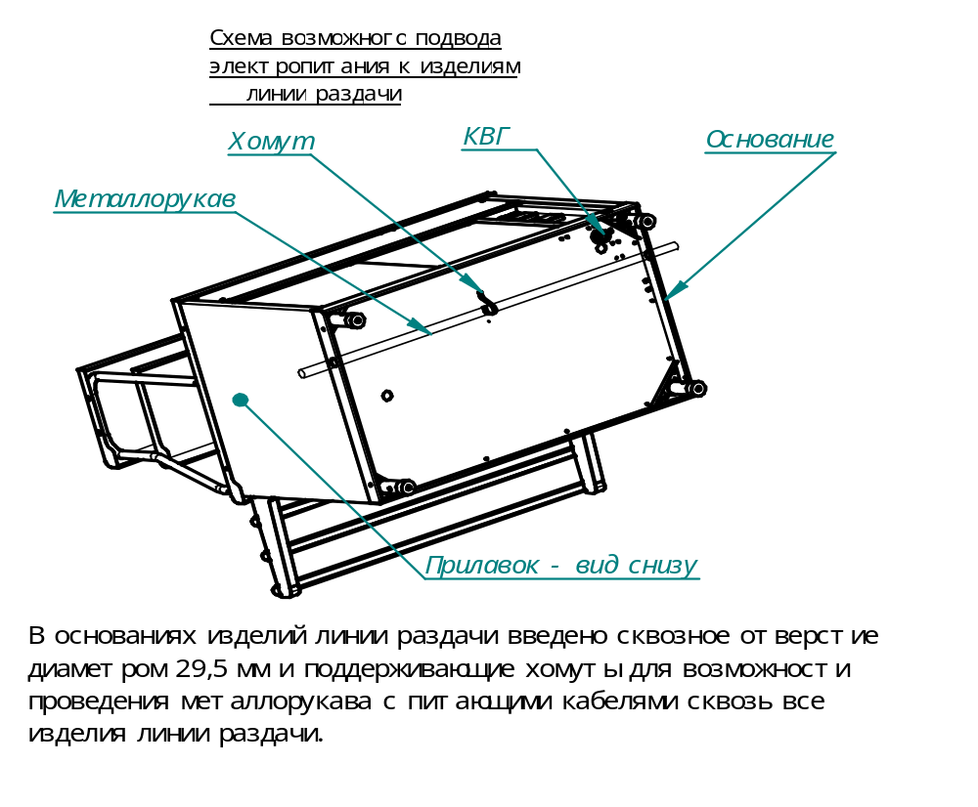
8. ТЕХНИЧЕСКОЕ ОБСЛУЖИВАНИЕ

Техническое обслуживание и ремонт должен производить электромеханик III - V разрядов, имеющий квалификационную группу по электробезопасности не ниже третьей.
В процессе эксплуатации прилавка-витрины необходимо выполнить следующие виды работ в системе технического обслуживания и ремонта:
ТО - регламентированное техническое обслуживание - комплекс профилактических мероприятий, осуществляемых с целью обеспечения работоспособности или исправности прилавка-витрины;
ТР - текущий ремонт - ремонт, осуществляемый в процессе эксплуатации, для обеспечения или восстановления работоспособности прилавка-витрины и состоящий в замене и (или) восстановлении ее отдельных частей и их регулировании.
Периодичность технического обслуживания и ремонтов:
- техническое обслуживание (ТО) проводится 1 раз в месяц;
- текущий ремонт (ТР) – при необходимости.
При техническом обслуживании прилавка-витрины проделайте следующие работы:
- выявить неисправность прилавка-витрины путем опроса обслуживающего персонала;
- проверить внешним осмотром прилавок-витрину на соответствие правилам техники безопасности;
- проверить линии заземления;
- проверить цепи заземления самого прилавка-витрины (то есть от зажима заземления до доступных металлических частей - сопротивление должно быть менее 0,1 Ом);
- подтянуть при необходимости контактные соединения токоведущих частей прилавка-витрины;
- проверить исправность кожухов, ручек, ограждений;
- при необходимости провести дополнительный инструктаж работников при нарушении ими правил эксплуатации;
- проверить прилавок-витрину в рабочем режиме.
Перед проверкой контактных соединений, крепления переключателей и сигнальной арматуры, следует отключить прилавок-витрину от сети снятием плавких предохранителей или выключением автоматического выключателя цехового щита и повесить на рукоятки коммутирующей аппаратуры плакат «Не включать - работают люди», отсоединить, при необходимости, провода электропитания прилавка-витрины и изолировать их.

9. ВОЗМОЖНЫЕ НЕИСПРАВНОСТИ И МЕТОДЫ ИХ УСТРАНЕНИЯ

Перечень возможных неисправностей и методы их устранения приведены в
таблице 6.

Таблица 6
Наименование неисправности | Вероятная причина | Методы устранения
Не происходит нагрев.  Сигнальная лампа горит. | Нарушен контакт в цепи питания ТЭН-а. Перегорел ТЭН. | Восстановить контакт.  Заменить ТЭН.
Не горят сигнальные лампы. | Сгорели сигнальные лампы. | Заменить сигнальные лампы.

Для замены лампы необходимо:
-отключить тепловой прилавок-витрину от электропитания;
-снять стопорное кольцо на светильнике;
-вынуть лампу с корпуса светильника;
-снять лампу с патрона и заменить лампу;
-собрать светильник в обратной последовательности.
10. СВИДЕТЕЛЬСТВО О ПРИЕМКЕ

Прилавок – витрина тепловой электрический кухонный: ПВТ 70М – заводской номер _________________, изготовленный на ООО «ЭЛИНОКС», соответствует ТУ 5151-016-01439034-2004 и признан годным для эксплуатации.
Дата выпуска ____________________________________________________
личные подписи (оттиски личных клейм) должностных лиц предприятия, ответственных за приемку изделия

11. СВИДЕТЕЛЬСТВО О КОНСЕРВАЦИИ

Прилавок – витрина тепловой электрический кухонный: ПВТ 70М подвергнут на ООО «ЭЛИНОКС» консервации согласно требованиям ГОСТ 9.014.

Дата консервации ___________________

Консервацию произвел ___________________
(подпись)
Изделие после консервации принял ___________________
(подпись)

12. СВИДЕТЕЛЬСТВО ОБ УПАКОВКЕ

Прилавок – витрина тепловой электрический кухонный: ПВТ 70М - упакован на ООО «ЭЛИНОКС» согласно требованиям, предусмотренным конструкторской документацией.
Дата упаковки ___________________ М. П.

Упаковку произвел ___________________
(подпись)
Изделие после упаковки принял ___________________
(подпись)

13. ГАРАНТИИ ИЗГОТОВИТЕЛЯ

Гарантийный срок эксплуатации прилавка-витрины - 1 год со дня ввода в эксплуатацию.
Гарантийный срок хранения 1 год со дня изготовления.
В течение гарантийного срока предприятие-изготовитель гарантирует безвозмездное устранение выявленных дефектов изготовления и замену вышедших из строя составных частей прилавка-витрины, произошедших не по вине потребителя, при соблюдении потребителем условий транспортирования, хранения и эксплуатации изделия.
Гарантия не распространяется на случаи, когда прилавок-витрина вышел из строя по вине потребителя в результате не соблюдения требований, указанных в паспорте.
Время нахождения прилавка-витрины в ремонте в гарантийный срок не включается.
В случае невозможности устранения на месте выявленных дефектов предприятие-изготовитель обязуется заменить дефектный прилавок-витрину.
Все детали, узлы и комплектующие изделия, вышедшие из строя в период гарантийного срока эксплуатации, должны быть возвращены заводу-изготовителю прилавка-витрины для детального анализа причин выхода из строя и своевременного принятия мер для их исключения.
Для предъявления рекламации необходимы следующие документы:
1) акт пуска изделия в эксплуатацию; 2) акт-рекламация; 3) копия удостоверения механика, производившего монтаж и обслуживание, или копия договора с обслуживающей специализированной организацией; 4) копия свидетельства о приемке, из паспорта на прилавок-витрину ПВТ70М.
Рекламация рассматривается только в случае поступления отказавшего узла, детали или комплектующего изделия с указанием номера прилавка-витрины, даты изготовления и установки, копии договора с обслуживающей специализированной организацией, имеющей лицензию и копии удостоверения механика, обслуживающего прилавок-витрину.

14. СВЕДЕНИЯ О РЕКЛАМАЦИЯХ
Рекламации предприятию-изготовителю предъявляются потребителем в порядке и сроки, предусмотренные Федеральным законом «О защите прав потребителей» от 09.01.1996г., с изменениями и дополнениями от 17.12.1999г., 30.12.2001г, 22.08.2004г., 02.10.2004г., 21.12.2004г., 27.07.2006г., 16.10.2006г., 25.11.2006г., 25.10.2007г., 23.07.2008г., Гражданским кодексом РФ (части первая от 30.11.1994г. № 51-ФЗ, вторая от 26.01.1996г. № 14-ФЗ, третья от 26.11.2001г. №146-ФЗ, четвертая от 18.12.2006г. № 230-ФЗ) с изменениями и дополнениями от 26.12, 20.02, 12.08.1996г.; 24.10.1997г.; 08.07, 17.12.1999г.; 16.04, 15.05, 26.11.2001г.; 21.03, 14.11, 26.11.2002г.; 10.01, 26.03, 11.11, 23.12.2003г.; 29.06, 29.07, 02.12, 29.12, 30.12.2004 г., 21.03, 09.05, 02.07, 18.07, 21.07.2005 г., 03.01, 10.01, 02.02, 03.06, 30.06, 27.07, 03.10, 04.12, 18.12, 29.12, 30.12.2006г.; 26.01, 05.02, 20.04, 26.06, 19.07, 24.07, 02.10, 25.10, 04.11, 29.11, 01.12, 06.12.2007г., 24.04, 29.04, 13.05, 30.06, 14.07, 22.07, 23.07, 08.07, 08.11, 25.12, 30.12.2008г., 09.02.2009г., а также Постановлением Правительства РФ от 19.01.1998г. № 55 «Об утверждении Правил продажи отдельных видов товаров, перечня товаров длительного пользования, на которые не распространяются требования покупателя о безвозмездном предоставлении ему на период ремонта или замены аналогичного товара, и перечня непродовольственных товаров надлежащего качества, не подлежащих возврату или обмену на аналогичный товар других размера, формы, габарита, фасона, расцветки или комплектации» изменениями и дополнениями от 20.10.1998г., 02.10.1999г., 06.02.2002г., 12.07.2003г., 01.02.2005г.; 08.02, 15.05, 15.12.2000г., 27.03.2007г., 27.01.2009г.
Рекламации направлять по адресу: Чувашская Республика,
Чебоксары, Базовый проезд, 17.
Тел./факс: (8352) 56-06-26, 56-06-85.

15. СВЕДЕНИЯ ОБ УТИЛИЗАЦИИ
При подготовке и отправке прилавка-витрины на утилизацию необходимо разобрать и рассортировать составные части прилавка-витрины по материалам, из которых они изготовлены.
Внимание! Конструкция прилавка-витрины постоянно совершенствуется, поэтому возможны незначительные изменения, не отраженные в настоящем руководстве.
Сведения о содержании драгоценных металлов
Таблица 7
Наименование | Куда входит  (наименование) | Масса  1 шт.,г | Количество в изделии, шт.
Наименование | Куда входит  (наименование) | Масса  1 шт.,г | ПВТ 70М
Наименование | Куда входит  (наименование) | Масса  1 шт.,г | для всех исполнений
Серебро | терморегулятор | 0,39 | 1

16. Хранение, транспортирование и складирование прилавков
Хранение прилавка-витрины должно осуществляться в транспортной таре предприятия- изготовителя по группе условий хранения 4 ГОСТ 15150 при температуре окружающего воздуха не ниже минус 35 °С.
Срок хранения не более 12 месяцев. При сроке хранения свыше 12 месяцев владелец прилавка-витрины обязан произвести переконсервацию изделия по ГОСТ 9.014.
Упакованный прилавок-витрину следует транспортировать железнодорожным, речным, автомобильным транспортом в соответствии с действующими правилами перевозок на этих видах транспорта. Морской и другие виды транспорта применяются по особому соглашению.
Условия транспортирования в части воздействия климатических факторов
– группа 8 по ГОСТ 15150, в части воздействия механических факторов – С по ГОСТ 23170.
Погрузка и разгрузка прилавка-витрины из транспортных средств должна производиться осторожно, не допуская ударов и толчков.
ВНИМАНИЕ! Допускается складирование упакованных прилавков-витрин по высоте в один ярус для хранения.

Рис 2. Схема электрическая принципиальная ПВТ 70М

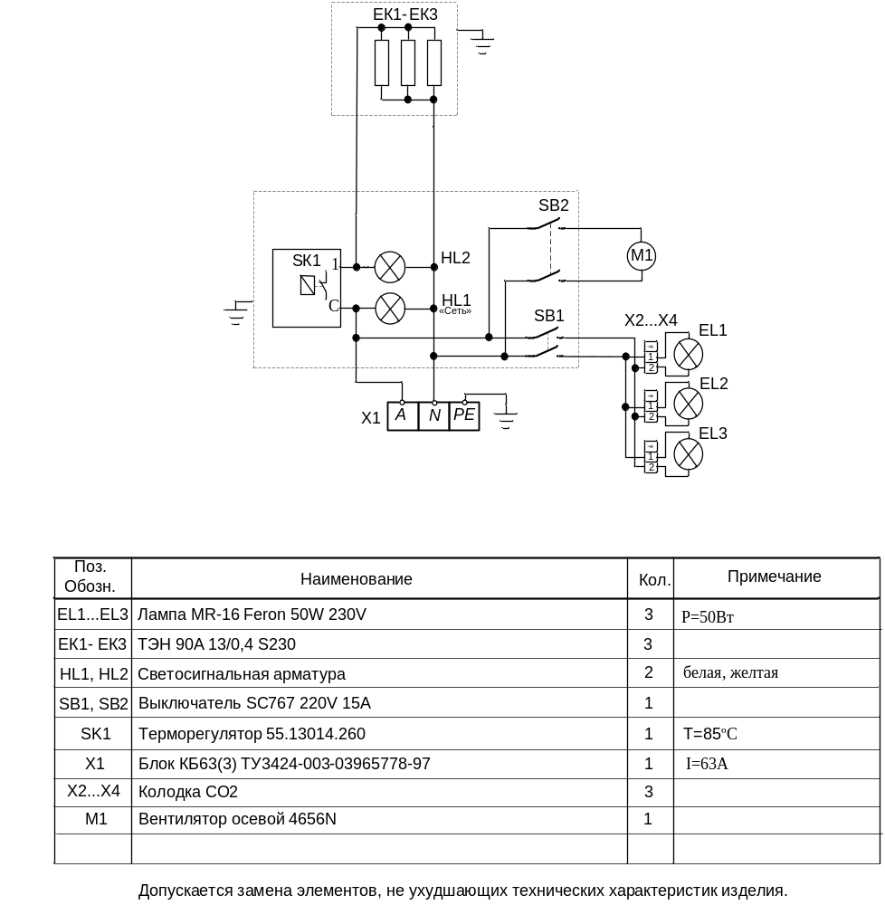

Корешок талона №1  На гарантийный ремонт ПВТ 70М, заводской №____________ Изъят «____ » ____________20 __ г.  Выполнены работы: ___________________________________________________________________________________________  Исполнитель ______________ _____________________________ М.П. _____________________  (подпись) Ф.И.О  (Линия отреза) | Приложение А  ООО «ЭЛИНОКС»  428020, Чувашская Республика, г. Чебоксары, Базовый проезд, 17  ТАЛОН № 1 НА ГАРАНТИЙНЫЙ РЕМОНТ  ПВТ 70М Заводской № ___________  __________________________________________________  (месяц, год выпуска)  __________________________________________________  [дата продажи (поставки) изделия продавцом (поставщиком)]  М.П. __________________  (подпись)  __________________________________________________  (дата ввода изделия в эксплуатацию)  М.П. ___________________  (подпись)  Выполнены работы _________________________________  __________________________________________________  __________________________________________________  __________________________________________________  __________________________________________________  __________________________________________________  Исполнитель Владелец  _____________________ _____________________  (подпись) (подпись)  __________________________________________________  (наименование предприятия, выполнившего ремонт  __________________________________________________  и его адрес)  М.П.  ___________________________________________________  (должность и подпись руководителя предприятия, выполнившего ремонт)

Корешок талона №2  На гарантийный ремонт ПВТ 70М, заводской №____________ Изъят «____ » ____________20 __ г.  Выполнены работы: ___________________________________________________________________________________________  Исполнитель ______________ _____________________________ М.П. _____________________  (подпись) Ф.И.О  (Линия отреза) | Приложение А  ООО «ЭЛИНОКС»  428020, Чувашская Республика, г. Чебоксары, Базовый проезд, 17  ТАЛОН № 2 НА ГАРАНТИЙНЫЙ РЕМОНТ  ПВТ 70М Заводской № ___________  __________________________________________________  (месяц, год выпуска)  __________________________________________________  [дата продажи (поставки) изделия продавцом (поставщиком)]  М.П. __________________  (подпись)  __________________________________________________  (дата ввода изделия в эксплуатацию)  М.П. ___________________  (подпись)  Выполнены работы _________________________________  __________________________________________________  __________________________________________________  __________________________________________________  __________________________________________________  __________________________________________________  Исполнитель Владелец  _____________________ _____________________  (подпись) (подпись)  __________________________________________________  (наименование предприятия, выполнившего ремонт  __________________________________________________  и его адрес)  М.П.  ___________________________________________________  (должность и подпись руководителя предприятия, выполнившего ремонт)

Корешок талона №3  На гарантийный ремонт ПВТ 70М, заводской №____________ Изъят «____ » ____________20 __ г.  Выполнены работы: ___________________________________________________________________________________________  Исполнитель ______________ _____________________________ М.П. _____________________  (подпись) Ф.И.О  (Линия отреза) | Приложение А  ООО «ЭЛИНОКС»  428020, Чувашская Республика, г. Чебоксары, Базовый проезд, 17  ТАЛОН № 3 НА ГАРАНТИЙНЫЙ РЕМОНТ  ПВТ 70М Заводской № ___________  __________________________________________________  (месяц, год выпуска)  __________________________________________________  [дата продажи (поставки) изделия продавцом (поставщиком)]  М.П. __________________  (подпись)  __________________________________________________  (дата ввода изделия в эксплуатацию)  М.П. ___________________  (подпись)  Выполнены работы _________________________________  __________________________________________________  __________________________________________________  __________________________________________________  __________________________________________________  __________________________________________________  Исполнитель Владелец  _____________________ _____________________  (подпись) (подпись)  __________________________________________________  (наименование предприятия, выполнившего ремонт  __________________________________________________  и его адрес)  М.П.  ___________________________________________________  (должность и подпись руководителя предприятия, выполнившего ремонт)

17. Учет технического обслуживания в период гарантийного ремонта
Таблица 8
Дата | Вид технического обслуживания | Краткое содержание выполненных работ | Наименование предприятия, выполнившего техническое обслуживание | Должность, фамилия и подпись
 |  |  |  | выполнившего работу | проверившего работу



